Расчетно-графическая работа № 1

РАСЧЕТ КОНФИГУРАЦИИ СЕТИ ETHERNET

Цель работы: изучение принципов построения сетей по стандарту Ethernet и приобретение практических навыков оценки корректности их конфигурации.

Произвести оценку конфигурации сети в соответствии с вариантом (для всех трех сегментов: узел 1 - узел 3, узел 1 - узел 2, узел 2 - узел 3):

- по физическим ограничениям: на длину сегмента, на длину сети, правило «4 хаба» («5 хабов» для 10Base-FB);

- по времени двойного оборота сигнала в сети;

- по уменьшению межкадрового интервала.

Вариант 9

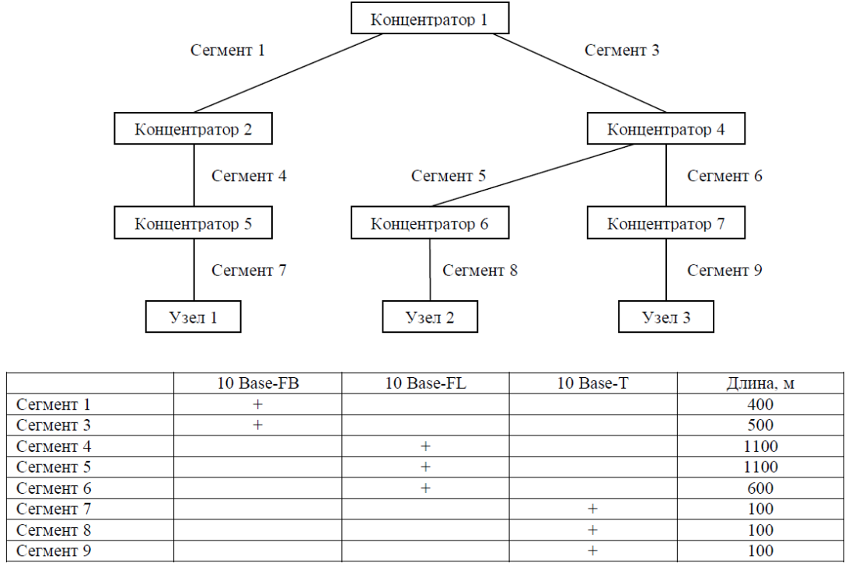

**Узел 1 – Узел 3**

1. По физическим ограничениям:

Сегмент 7 (10 Base-T): длина данного сегмента 100м не превышает максимальное значение 100м.

Сегмент 4 (10 Base-FL): длина данного сегмента 1100м не превышает максимальное значение 2000м.

Сегмент 1 (10 Base-FB): длина данного сегмента 400м не превышает максимальное значение 2000м.

Сегмент 3 (10 Base-FB): длина данного сегмента 500м не превышает максимальное значение 2000м.

Сегмент 6 (10 Base-FL): длина данного сегмента 600м не превышает максимальное значение 2000м.

Сегмент 9 (10 Base-T): длина данного сегмента 100м не превышает максимальное значение 100м.

Приведенная на рисунке сеть не является корректной – в сети между узлами сегментов 7 и 9 имеются 5 хабов, хотя не все сегменты являются сегментами 10Base-FB. Кроме того, общая длина сети равна 2800м, что нарушает правило 2500м.

2. По времени двойного оборота сигнала в сети:

Рассчитаем значение PDV

Левый сегмент 7: 15,3 + 100 * 0,113 = 26,6

Промежуточный сегмент 4: 33,5 + 1100 * 0,1 = 143,5

Промежуточный сегмент 1: 24 + 400 * 0,1 = 64

Промежуточный сегмент 3: 24 + 500 * 0,1 = 74

Промежуточный сегмент 6: 33,5 + 600 * 0,1 = 93,5

Правый сегмент 9: 15,3 + 100 * 0,113 = 26,6

Сумма всех составляющих дает значение PDV, равное 428,2.

Т.к. значение PDV меньше максимально допустимой величины 575, то эта сеть проходит по критерию времени двойного оборота сигнала.

3. По уменьшению межкадрового интервала:

Рассчитаем значение PVV

Левый сегмент 7 (10Base-T): сокращение в 10,5 bt

Промежуточный сегмент 4 (10Base-FL): 8 bt

Промежуточный сегмент 1 (10Base-FB): 2 bt

Промежуточный сегмент 3 (10Base-FB): 2 bt

Промежуточный сегмент 6 (10Base-FL): 8 bt

Сумма этих величин дает значение PVV=30,5, что меньше предельного значения в 49 битовых интервала. В результате сеть 1-3 соответствует стандартам Ethernet по параметрам PDV и PVV, ее общая длина превышает 2500м, а количество повторителей больше 4.

**Узел 1 – Узел 2**

1. По физическим ограничениям:

Сегмент 7 (10 Base-T): длина данного сегмента 100м не превышает максимальное значение 100м.

Сегмент 4 (10 Base-FL): длина данного сегмента 1100м не превышает максимальное значение 2000м.

Сегмент 1 (10 Base-FB): длина данного сегмента 400м не превышает максимальное значение 2000м.

Сегмент 3 (10 Base-FB): длина данного сегмента 500м не превышает максимальное значение 2000м.

Сегмент 5 (10 Base-FL): длина данного сегмента 1100м не превышает максимальное значение 2000м.

Сегмент 8 (10 Base-T): длина данного сегмента 100м не превышает максимальное значение 100м.

Приведенная на рисунке сеть не является корректной – в сети между узлами сегментов 7 и 8 имеются 5 хабов, хотя не все сегменты являются сегментами 10Base-FB. Кроме того, общая длина сети равна 3300м, что нарушает правило 2500м.

2. По времени двойного оборота сигнала в сети:

Рассчитаем значение PDV

Левый сегмент 7: 15,3 + 100 * 0,113 = 26,6

Промежуточный сегмент 4: 33,5 + 1100 * 0,1 = 143,5

Промежуточный сегмент 1: 24 + 400 * 0,1 = 64

Промежуточный сегмент 3: 24 + 500 * 0,1 = 74

Промежуточный сегмент 5: 33,5 + 1100 * 0,1 = 143,5

Правый сегмент 8: 15,3 + 100 * 0,113 = 26,6

Сумма всех составляющих дает значение PDV, равное 478,2.

Т.к. значение PDV меньше максимально допустимой величины 575, то эта сеть проходит по критерию времени двойного оборота сигнала.

3. По уменьшению межкадрового интервала:

Рассчитаем значение PVV

Левый сегмент 7 (10Base-T): сокращение в 10,5 bt

Промежуточный сегмент 4 (10Base-FL): 8 bt

Промежуточный сегмент 1 (10Base-FB): 2 bt

Промежуточный сегмент 3 (10Base-FB): 2 bt

Промежуточный сегмент 5 (10Base-FL): 8 bt

Сумма этих величин дает значение PVV=30,5, что меньше предельного значения в 49 битовых интервала. В результате сеть 1-3 соответствует стандартам Ethernet по параметрам PDV и PVV, ее общая длина превышает 2500м, а количество повторителей больше 4.

**Узел 2 – Узел 3**

1. По физическим ограничениям:

Сегмент 8 (10 Base-T): длина данного сегмента 100м не превышает максимальное значение 100м.

Сегмент 5 (10 Base-FL): длина данного сегмента 1100м не превышает максимальное значение 2000м.

Сегмент 6 (10 Base-FL): длина данного сегмента 600м не превышает максимальное значение 2000м.

Сегмент 9 (10 Base-T): длина данного сегмента 100м не превышает максимальное значение 100м.

Приведенная на рисунке сеть является корректной – в сети между узлами сегментов 8 и 9 имеется 3 хаба, общая длина сети равна 1900м, что не нарушает правило 2500м.

2. По времени двойного оборота сигнала в сети:

Рассчитаем значение PDV

Левый сегмент 8: 15,3 + 100 * 0,013 = 26,6

Промежуточный сегмент 5: 33,5 + 1100 * 0,1 = 143,5

Промежуточный сегмент 6: 33,5 + 600 * 0,1 = 93,5

Правый сегмент 9: 15,3 + 100 * 0,113 = 26,6

Сумма всех составляющих дает значение PDV, равное 290,2.

Т.к. значение PDV меньше максимально допустимой величины 575, то эта сеть проходит по критерию времени двойного оборота сигнала.

3. По уменьшению межкадрового интервала:

Рассчитаем значение PVV

Левый сегмент 8 (10Base-T): сокращение в 10,5 bt

Промежуточный сегмент 5 (10Base-FL): 8 bt

Промежуточный сегмент 6 (10Base-FL): 8 bt

Сумма этих величин дает значение PVV=26,5, что меньше предельного значения в 49 битовых интервала. В результате сеть 1-3 соответствует стандартам Ethernet по всем параметрам.

Вывод: в результате выполнения задания я определил, что сеть не соответствует стандартам Ethernet.